拟征收土地现状调查报告
项目名称：镇康县“农光互补”光伏发电项目

征地实施单位： 镇康县人民政府
编制单位：云南三乾科技信息有限公司

二0二二年三月
目 录
一、调查依据 1
二、拟征收土地基本情况 2
（一）拟征收土地位置 2
（二）拟征收土地用途 2
（三）拟征收土地现状概况 3
（四）自然地理概况 3
（五）社会经济状况 4
三、土地调查的组织 4
（一）人员投入情况 5
（二）调查任务 5
（三）调查时间 5
（四）数字参数 5
（五）调查过程 6
四、土地现状调查成果及质量 6
（一）调查成果简述 6
（二）调查成果质量自检情况说明 6
（三）土地现状调查成果及附件 7

一、调查依据
（一）《中华人民共和国土地管理法》；
（二）《国务院关于深化改革严格土地管理的决定》(国发〔2004〕28号)；
（三）《自然资源部农业农村部关于加强和改进永久基本农田保护工作的通知》（自然资规〔2019〕1号）；
（四）《国土资源听证规定》(2004年国土资源部令第22号)；
（五）《建设用地审查报批管理办法》（1999年国土资源部第3号）；
（六）《第二次全国土地调查技术规程》TD/T1014-2007;
（七）《云南省土地勘测定界实施细则》（2016版）。
（八）《土地利用现状分类》（GB/T21010-2007）。
（九）《自然资源部农业农村部关于加强和改进永久基本农田保护工作的通知》（自然资规〔2019〕1号）；
（十）《云南省自然资源厅关于做好建设项目申请征收土地前期工作相关事宜的通知》（云自然资审批〔2020〕203号）；
（十一）《云南省自然资源厅关于做好征地信息公开工作的通知》（云自然资审批〔2020〕205号）；

二、拟征收土地基本情况
拟征收土地现状调查对象为：镇康县“农光互补”光伏发电项目项目，涉及调查面积0.5224公顷。

（一）拟征收土地位置
拟征收土地位镇康县忙丙乡乌木村民委员会楂子树一、二村民小组，共计1个乡镇（1个村民委员会2个村民小组）。
位置图：（影像位置示意图）
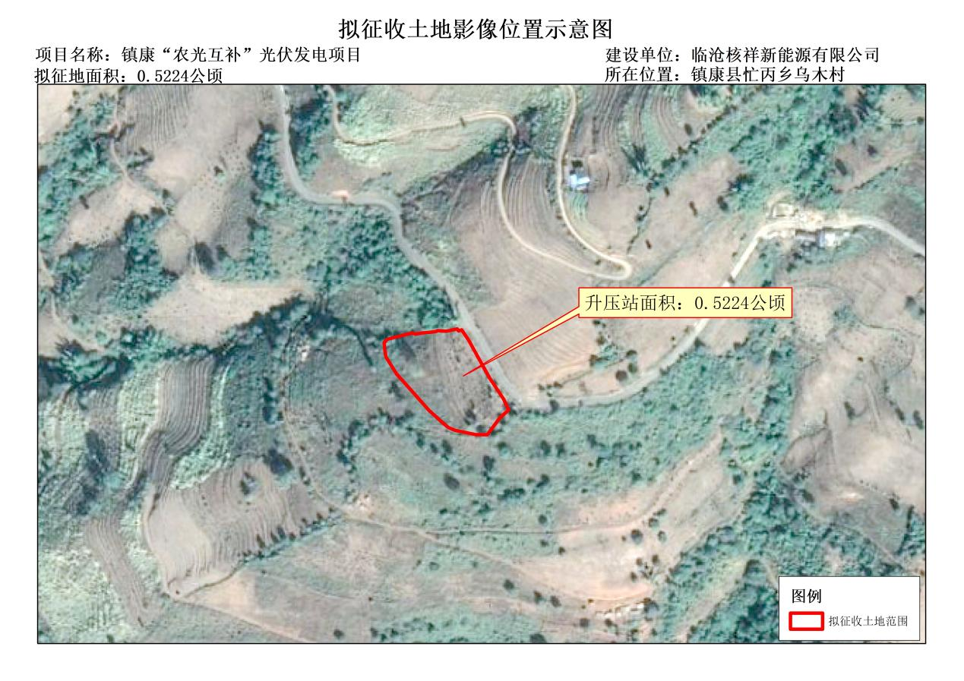

（二）拟征收土地用途
镇康县“农光互补”光伏发电项目项目土地用途为公共设施用地。

（三）拟征收土地现状概况
镇康县“农光互补”光伏发电项目项目面积0.5224公顷，农用地0.5224公顷（旱地0.3746公顷，其他农用地0.1478公顷）；建设用地0.0000公顷；未利用地为0.0000公顷。
用地情况参见下表： 单位（公顷）
单 位 | 耕地 | 园地 | 林地 | 其它农用地 | 建设用地 | 未利用地 | 合计
镇康县集体土地合计 | 0.3746 |  |  | 0.1478 |  |  | 0.5224
镇康县国有土地合计
项目占用镇康县土地合计 | 0.3746 |  |  | 0.1478 |  |  | 0.5224
按权属和地类分：农用地0.5224公顷（旱地0.3746公顷，其他农用地0.1478公顷）；建设用地0.0000公顷；未利用地为0.0000公顷。地类和面积准确。

（四）自然地理概况
云南地处祖国西南边陲，西部与缅甸接壤，南部和老挝、越南毗邻，由25个边境县分别与缅甸、老挝和越南交界；国境线总长4060千米，其中，中缅边界1997千米，中老边界710千米，中越边界1353千米。
中缅边境云南段长1997公里，我省保山市、普洱市、西双版纳州、德宏州、怒江州、临沧市6个州（市），18个县（市）与缅甸接壤，现共有11个口岸（一类5个、二类6个）、39个通道。受历史和现实因素影响，中缅边界缅方一侧政府、民地武控制区犬牙交错（缅政府控制区边境线约936公里，民地武控制区边境线约1061公里）。中老边境云南段全长710公里、西双版纳州勐腊县、普洱市江城县与老挝接壤，现共有3个国家一类口岸，通道10条。中越边境云南段全长1353公里，普洱市、红河州、文山州部分县与越南接壤，现共有6个国家一类口岸，通道24条，同时还有国家一类口岸中含有4个空港、3个水运口岸，能通车的规模性便道750条。

（五）社会经济状况
2020年，镇康县实现地区生产总值56.9257亿元，同比增长1.2%，常住居民人均可支配收入30338元，增长4.7%；农村常住居民人均可支配收入12571元，增长7.4%。
经济快速发展、生活富裕安康、村风文明、环境整洁、人与自然和谐、民主法制健全、社会安定有序村容户貌明显得到改善，产业建设进应该在一步加强。

三、土地调查的组织
拟征收土地现状调查的实施由镇康县人民政府组织相关部门开展，被征地的农村集体经济组织及成员、居民委员会和其他利害关系人参与。土地现状调查与土地勘测定界工作一并开展，由云南三乾科技信息有限公司受委托协同征收实施单位进行调查及编制土地现状调查报告，调查结果经被征地的农村集体经济组织及其成员、居民委员会和其他利害人签字确认。

（一）人员投入情况
根据项目工作计划安排及调查任务内容，共投入人员4人。外业调查人员1人，内业数据处理1人，组织协调沟通1人，质量检验1人。

（二）调查任务
由云南三乾科技信息有限公司对该项目进行拟征收土地现状调查，为保障被征地的农村集体经济组织及其成员、居民委员会和其他利害人的知情权、参与权，进一步加强和规范征收土地的法定程序。

（三）调查时间
调查时间：2022年3月9日至2022年3月11日。

（四）数字参数
平面坐标系统为：2000国家大地坐标系。
高程系统为：1985国家高程基准。

（五）调查过程
拟征收土地现状调查，在镇康县忙丙乡乌木村民委员会的组织下，入村入户进行详细调查，对项目用地范围准确性，地类面积的准确性，地上附着物组成等相关内容作出详细调查并由相关部门及权利人签字确认。

四、土地现状调查成果及质量

（一）调查成果简述
镇康县“农光互补”光伏发电项目用地拟征收土地用途为公共设施用地。
位于镇康县忙丙乡乌木村民委员会楂子树一、二村民小组共计1个乡镇（1个村民委员会2个村民小组）。项目用地面积为0.5224公顷，其中农用地0.5224公顷，建设用地0.0000公顷，未利用地为0.0000公顷。

（二）调查成果质量自检情况说明
拟征收土地现状调查控制点、界址点精度合格，权属界线调查清楚，测量准确，拟征收土地现状调查示意图符合规范要求，资料完整，满足国家《城市测量规范》、《全球定位系统城市测量技术规程》、《1:500、1:1000、1:2000地形图图式》、《云南省土地勘测定界实施细则（2016版）》及《城镇地籍调查规程》的要求。

（三）土地现状调查成果及附件
拟征收土地现状调查报告包括：拟征收土地现状调查简述、调查表、图件、电子数据等。
1.简述简要阐述拟征收土地的用途、位置和面积，涉及拟征收土地的人口及当地社会经济情况、现状调查的时间、组织参与实地调查的相关部门和人员情况等。
2.调查表包括：
（1）拟用地土地利用现状情况调查表；
（2）拟征收土地权属情况汇总表；
（3）拟征收土地地上附着物调查确认表；
（4）拟征收土地占用永久基本农田情况调查表；
3.附件实地调查的照片及其他需要提供的材料。
4.电子数据内容电子数据包括:矢量数据（拟征收土地范围）、栅格数据、文本数据、附件等。
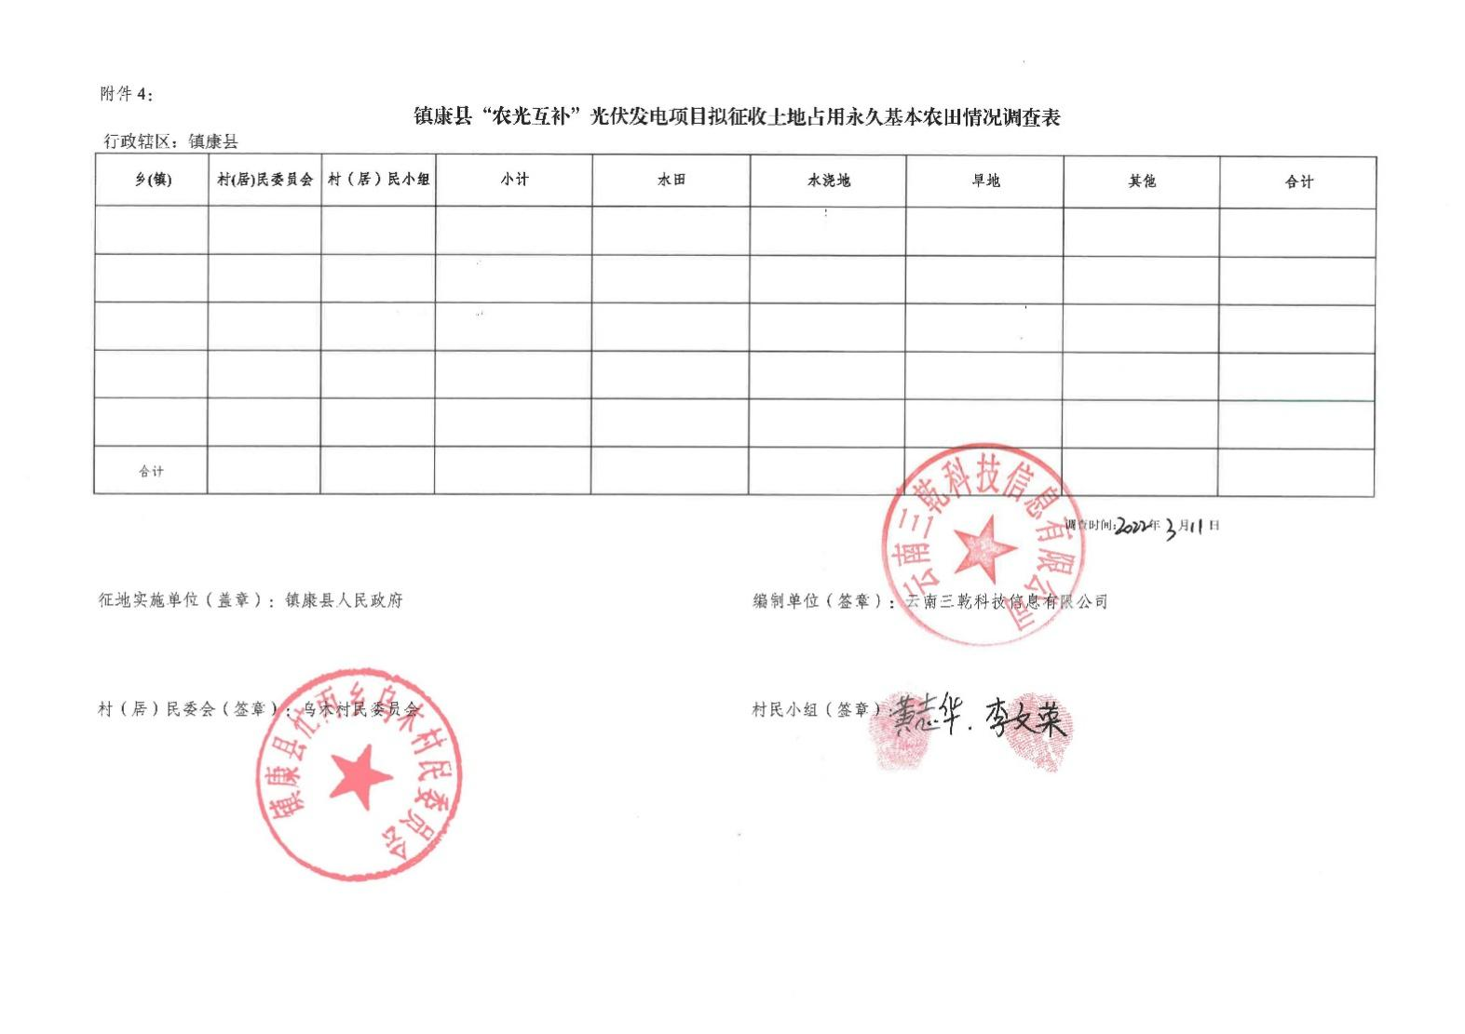
土地利用现状调查表

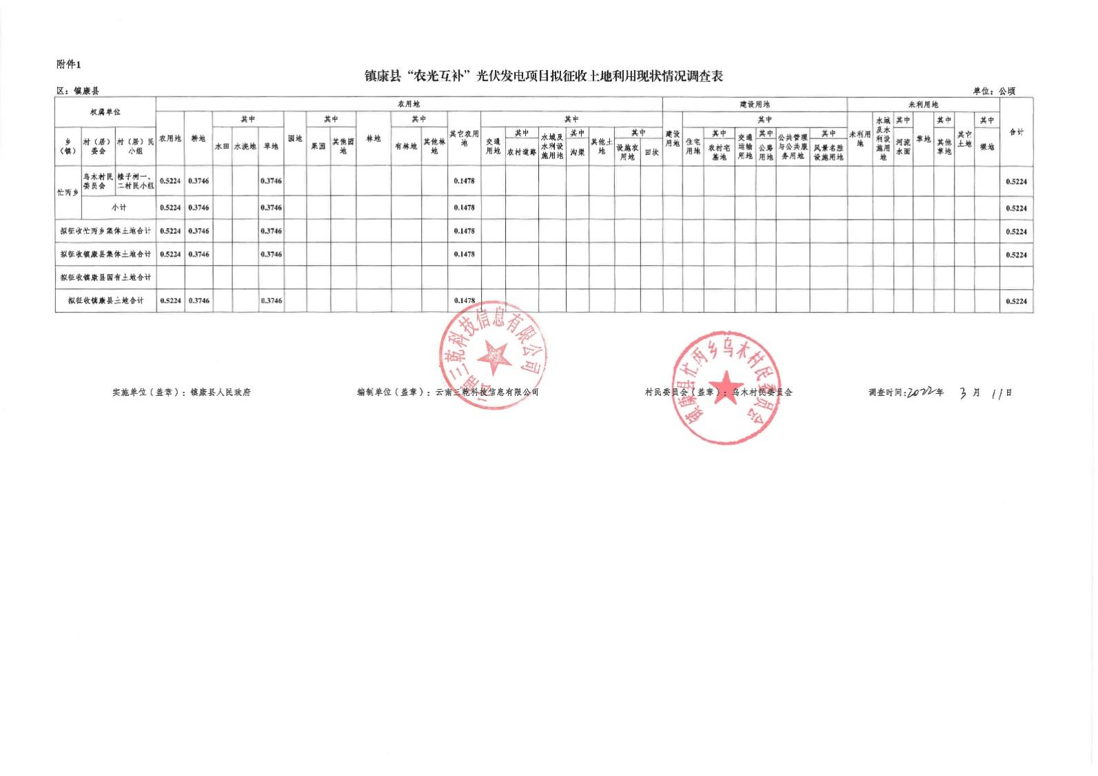

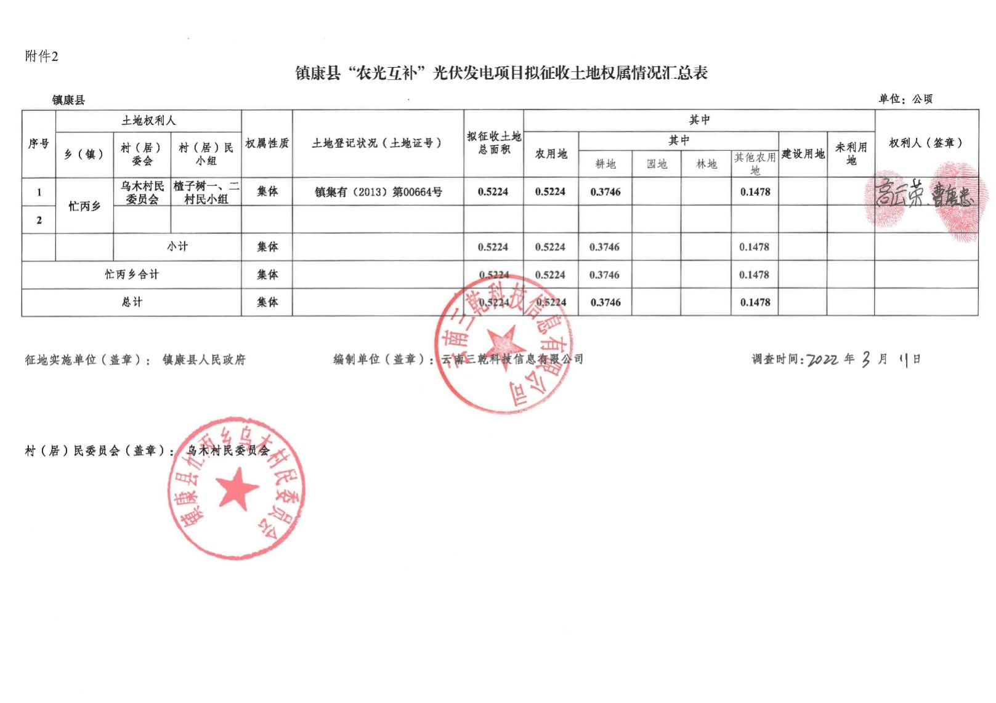
拟征收土地汇总表

拟征收土地地上附着物调查确认表
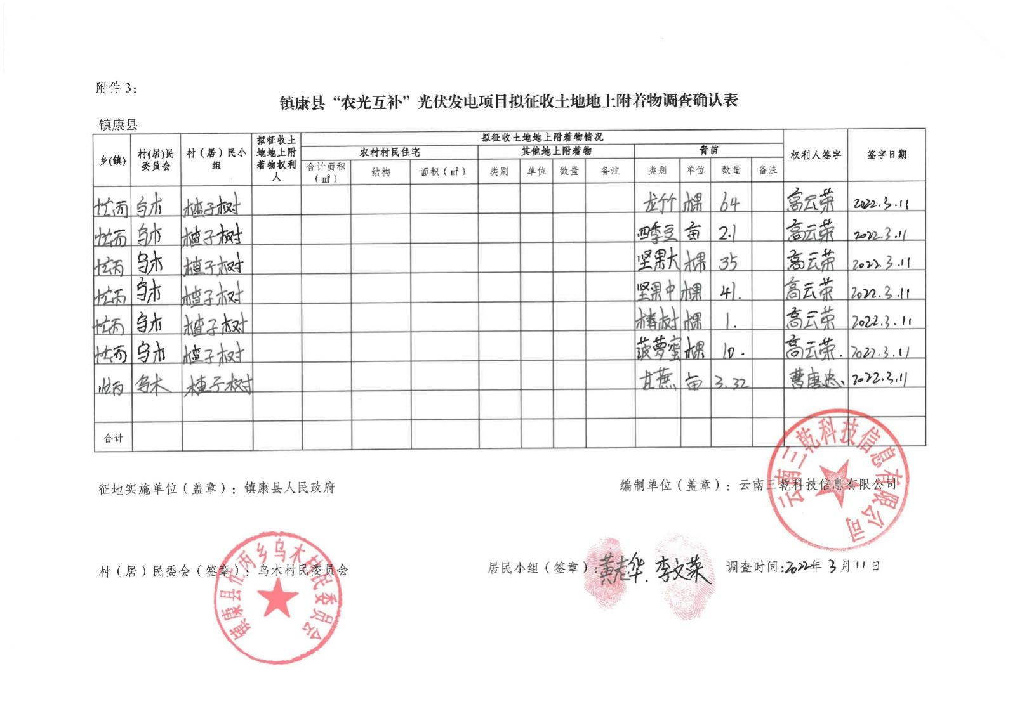

拟征收土地占用永久基本农田情况调查表

